数据库课程设计实验报告
逻辑结构设计

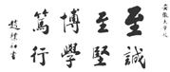
项目名称： 美食分享平台系统
项目负责人： 张凯琪
项目组成员： 王心
申悦
刘闻闻
完成时间： 2022.9.15
完成地点： 安徽大学

概要设计分工

组长学号及姓名：E02114183张凯琪
分工：负责ER图向关系模式的转换规则和概念结构
成绩：A

组员1学号及姓名：E02114206王心
分工：负责逻辑结构设计任务和目标
成绩：A

组员2学号及姓名：E02114308申悦
分工：负责逻辑结构设计原则
成绩：A

组员3学号及姓名：E02014315刘闻闻
分工：负责第三部分逻辑结构
成绩：A

1引言

1.1逻辑结构设计任务和目标
任务：逻辑结构设计的任务是将概念模型，转换成能被选定的数据库管理系统(DBMS)支持的数据模型。这里主要将E-R模型转换为关系模式。数据库逻辑设计的基础是概念设计的结果，而其成果应包括某 DBMS 所支持的外模式、概念模式及其说明及建立外模式和概念模式的 DDL 程序。设计的过程中需要具体说明把原始数据进行分解、合并后重新组织起来的数据库全局逻辑结构，包括所确定的关键字和属性、重新确定的记录结构和文件结构、所建立的各个文件之间的相互关系，形成本数据库的数据库管理员视图。逻辑结构设计主要分为以下三步：
- 初始关系模式设计，将E-R图转换关系模式。
按照转换规则，将概念模型E-R图中的实体和联系转换为数据模型，在关系DBMS的支持下就是转换为关系模式，并确定关系模式的属性和码。
- 关系模式规范化。
将关系模式规范化，对具有相同码的关系模式进行必要的分解和合并，使之达到较高的范式是设计好关系模式的唯一途径，否则，设计的关系数据库会产生一系列的问题。
- 对数据模型进行优化。
为了进一步提高数据库应用系统的性能，还应该对规范化后产生的关系模式进行评价、改进，经过反复多次的尝试和比较，最后得到优化的关系模式。
设计步骤如下图：
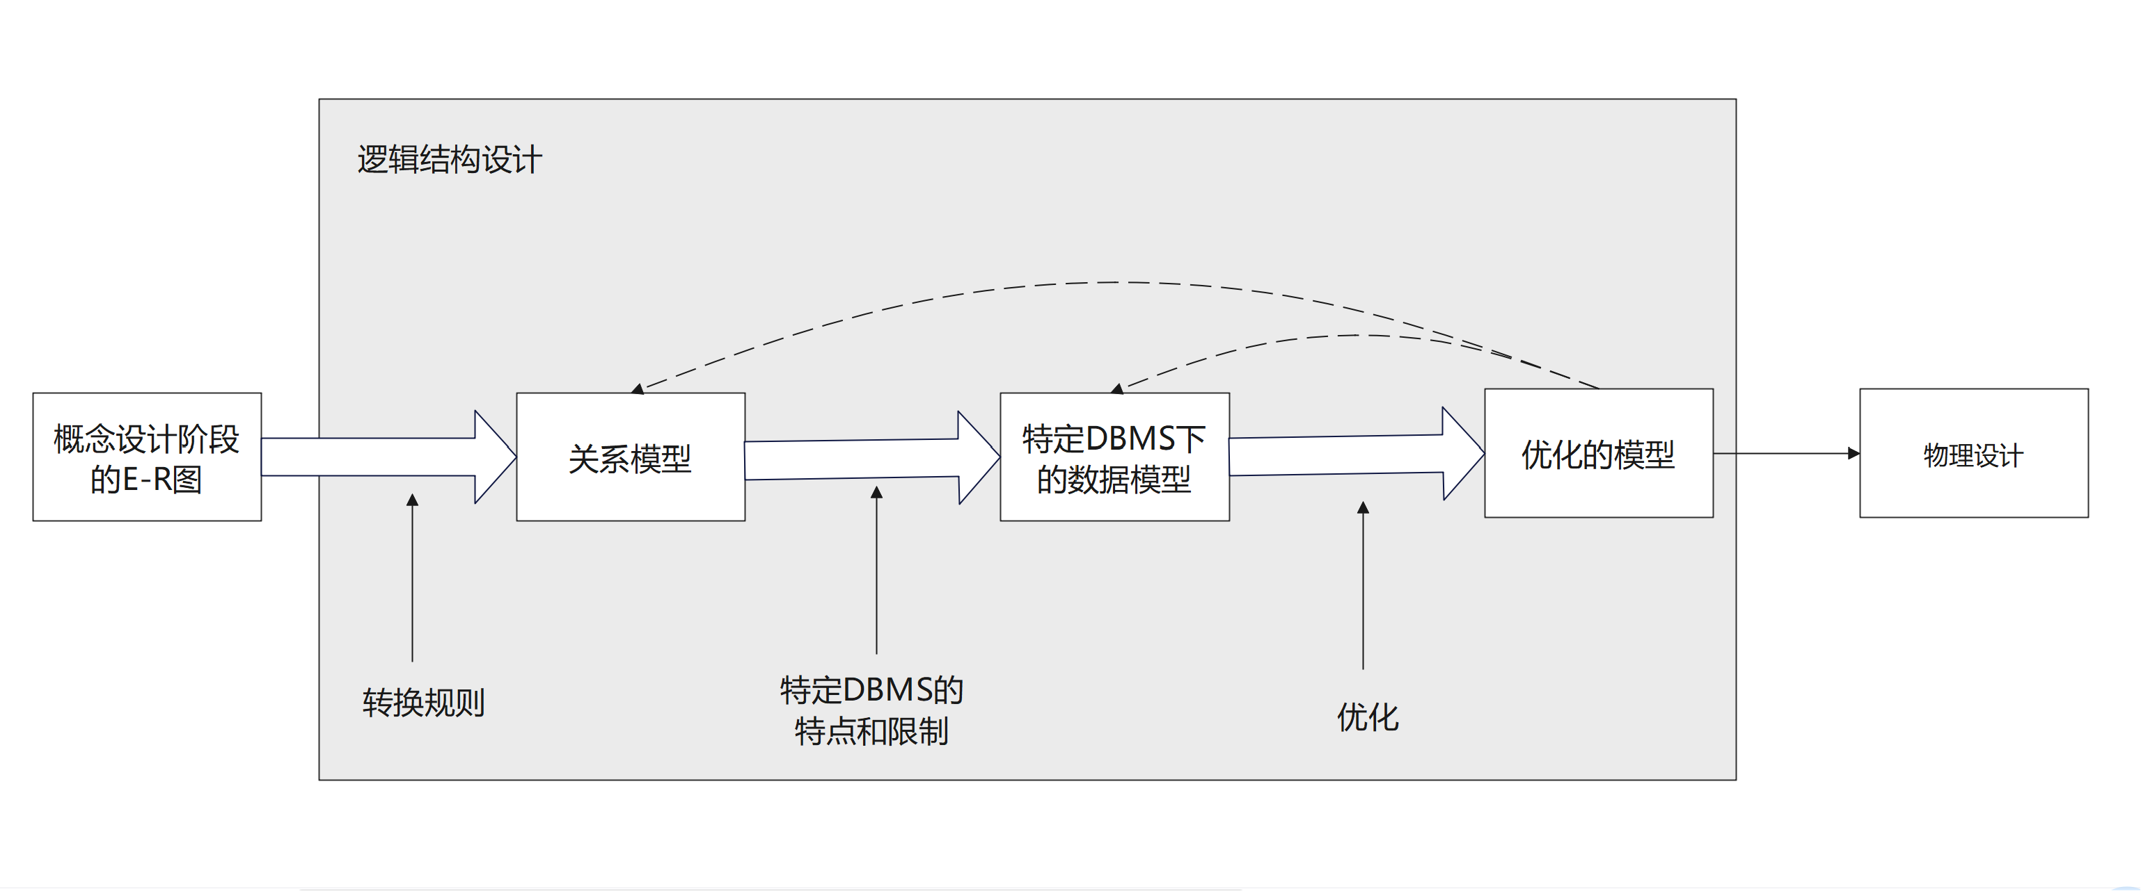
目标：逻辑结构设计任务是将概念模型转换为等价的、并为特定DBMS所支持数据模型的结构。

1.2逻辑结构设计原则
【1】命名规范：
①表名：数据表名称必须有含特征含义的单词或缩写组成，中间可以用“-“分割，表名称不能用双引号包含。
②主键名：前缀为PK_。主键名称应是前缀+表名+构成字段名。可以去掉前缀。
③外键名：前缀为FK_。主键名称应是前缀+表名+构成字段名。可以去掉前缀。
2.索引
①普通索引：前缀为IDX_。索引名称应是前缀+表名+构成字段名。
②唯一索引：前缀为IDX_UK_。索引名称应是前缀+表名+构成字段名。
③外键索引：前缀为IDX_FK_。索引名称应是前缀+表名+构成字段名。
④函数索引：前缀为IDX_func_。索引名称应是前缀+表名+构成字段名。
⑤簇索引：前缀为IDX_clu_。索引名称应是前缀+表名+构成字段名。
3.视图：前缀为V_。按业务操作命名视图。
4.数据包：前缀为Pkg_。按业务操作集合命名数据包。
5.序列：前缀为Seq_。按业务属性命名。
【2】命名
①语言：命名应该使用英文单词，避免使用拼音，特别不应该使用拼音简写。不允许出现中文或者特殊字符。命名的英文单词应该与本身的含义相近。当出现对象名重名时，是不同类型的对象时，加类型前缀或后缀加以区分。
②大小写：名称一律大写，以便不同数据库移植，以及避免程序调用问题。
③单词分隔：命名的单词可以使用下划线进行分隔。
④保留字：命名不允许使用SQL保留字。
⑤字段名称：同一个字段在一个数据库中只能代表一个意思。
- 数据类型
①字符型：长度固定char,长度不固定varchar。
②系统时间：由数据库产生的系统时间首选数据库的日期型，如DATE型。
③外部时间：由数据库导入或外部应用程序产生的日期时间类型采用varchar类型，数据格式采用：YYYYMMDDHH24MISS。
- 设计
①范式：在无性能上的必须原因，应该使用关系数据库理论，达到较高的范式，避免数据冗余，但是如果在数据量上与性能上无特别要求，考虑到实现的方便性可以有适当的数据冗余，但是基本上要达到3NF。
②完整性设计：有依赖关系的表，例如主外键关系表，在删除父表时必须级联删除其子表相应的数据。
③安全性设计：按照应用需求，设计不同的用户访问权限。包括应用系统管理用户，普通用户等。确定每个角色对数据库表的操作权限，如创建、检索、更新、删除等。每个角色拥有刚好能够完成任务的权限。用户账号密码必须进行加密处理，确保在任何地方的查询都不会出现密码的明文。

1.3 ER图向关系模式的转换规则
关系模型的逻辑结构是一组关系模式的集合。E-R图则是由实体型、实体的属性和实体型之间的联系三个要素组成的，所以将E-R图转换为关系模型实际上就是要将实体型、实体的属性和实体型之间的联系转换为关系模式。下面介绍转换的一般原则。一个实体型转换为一个关系模式，关系的属性就是实体的属性，关系的码就是实体的码。对于实体型间的联系有以下不同的情况：
（1）一个1:1联系可以转换为一个独立的关系模式，也可以与任意一端对应的关系模式合并。如果转换为一个独立的关系模式，则与该联系相连的各实体的码以及联系本身的属性均转换为关系的属性，每个实体的码均是该关系的候选码。如果与某一端实体对应的关系模式合并，则需要在该关系模式的属性中加入另一个关系模式的码和联系本身的属性。
（2）一个1:n联系可以转换为一个独立的关系模式，也可以与n端对应的关系模式合并。如果转换为一个独立的关系模式，则与该联系相连的各实体的码以及联系本身的属性均转换为关系的属性，而关系的码为n端实体的码。
（3）一个m：n联系转换为一个关系模式，与该联系相连的各实体的码以及联系本身的
属性均转换为关系的属性，各实体的码组成关系的码或关系码的一部分。
（4）三个或三个以上实体间的一个多元联系可以转换为一个关系模式。与该多元联系相连的各实体的码以及联系本身的属性均转换为关系的属性，各实体的码组成关系的码或关系码的一部分。
（5）具有相同码的关系模式可合并。

2 教工食堂网上订餐系统概念结构
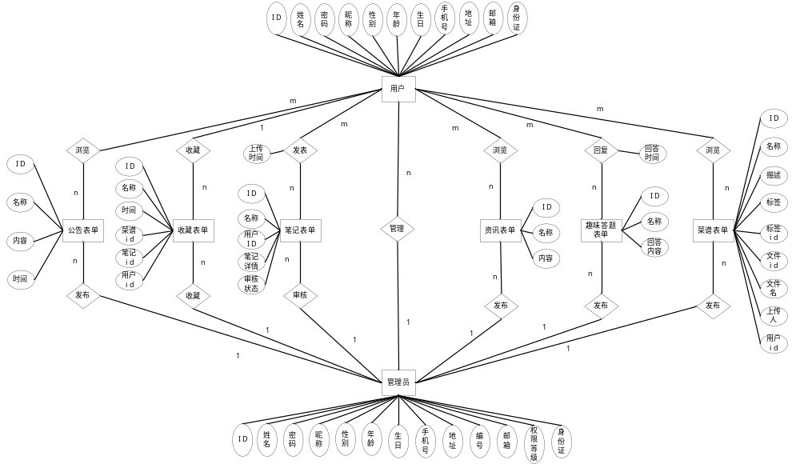管理员：（管理员ID，姓名，密码，昵称，性别，年龄，生日，手机号，地址，编号，邮箱，身份证，权限等级）
用户：（用户ID，姓名，密码，昵称，性别，年龄，生日，手机号，地址，邮箱，身份证）
公告表单：（公告ID，名称，内容，时间）
收藏表单：（收藏ID，名称，时间，菜谱id，笔记id，用户id）
笔记表单：（笔记ID，名称，上传时间，用户id，笔记详情，审核状态）
资讯表单：（资讯ID，名称，内容）
趣味答题表单：（趣味答题ID，名称，回答内容，回答时间）
菜谱表单：（菜谱ID，名称，描述，标签，标签id，文件id，文件名，上传人，用户id）

3 教工食堂网上订餐系统逻辑结构
- 系统数据模型说明：
用户：（管理员ID，用户ID，姓名，密码，昵称，性别，年龄，生日，手机号，地址，编号，邮箱，身份证，权限等级）
此为用户实体型对应的关系模式。该关系模式已包含了联系—“登录”所对应的关系模式。用户ID是该关系模式的候选码。

公告表单：（管理员ID，公告ID，名称，内容，时间）
此为公告实体型对应的关系模式。该关系模式已包含了联系—“发布”所对应的关系模式。公告ID是该关系模式的候选码。

收藏表单：（管理员ID，收藏ID，名称，时间，菜谱ID，笔记ID，用户ID）
此为收藏实体型对应的关系模式。该关系模式已包含了联系—“收藏”所对应的关系模式。收藏ID是该关系模式的候选码。

笔记表单：（笔记ID，上传时间，用户ID）
此为送笔记实体型对应的关系模式。该关系模式已经包含了联系—“发布”所对应的关系模式。用户ID，笔记ID是该关系模式的候选码。

资讯表单：（管理员ID，资讯ID，名称，内容）
此为资讯实体型对应的关系模式，该关系模式已经包含了联系—“发布”所对应的关系模式。资讯ID是该关系模式的候选码。

趣味答题问题表单：（管理员ID，趣味题目ID，名称，回答内容）
此为趣味答题实体型对应的关系模式，该关系模式已经包含了联系—“发布”所对应的关系模式。趣味题目ID是该关系模式的候选码。

趣味答题回答表单：（用户ID，趣味题目ID，回答时间）
此为趣味答题实体型对应的关系模式，该关系模式已经包含了联系—“回复”所对应的关系模式。用户ID，趣味题目ID是该关系模式的候选码。

菜谱表单：（菜谱ID，名称，描述，标签，标签id，文件id，文件名，上传人，用户ID）
此为趣味答题实体型对应的关系模式，该关系模式已经包含了联系—“发布”所对应的关系模式。菜谱ID是该关系模式的候选码。

- 用户子模式设计
- 用户实体型关系模式建立的视图：
为一般用户建立视图：（用户ID，姓名，密码，昵称，性别，年龄，生日，手机号，地址，邮箱，身份证）
为管理员建立视图：（管理员ID，姓名，密码，昵称，性别，年龄，生日，手机号，地址，编号，邮箱，身份证，权限等级）

- 公告实体型关系模式建立的视图：
为一般用户建立视图：（菜谱名称，收藏时间）
为公告建立视图：（管理员ID，公告ID，名称，内容，时间）

- 收藏实体型关系模式建立的视图：
为用户建立视图：（用户ID，菜谱名称，笔记详情）
为收藏表单建立视图：（管理员ID，收藏ID，名称，时间，菜谱ID，笔记ID，用户ID）

- 笔记实体型关系模式建立的视图：
为用户建立视图：（用户ID，菜谱名称，笔记详情）
为笔记表单建立视图：（笔记ID，名称，上传时间，用户ID，笔记详情，审核状态）

- 资讯实体型关系模式建立的视图：
为用户建立视图：（名称，内容）
为资讯表单建立视图：（管理员ID，资讯ID，名称，内容）

（6）趣味答题问题实体型关系模式建立的视图：
为用户建立视图：（题目名称，回答内容）
为趣味答题表单建立视图：（管理员ID，趣味题目ID，名称，回答内容，回答时间）

（7）趣味答题回答实体型关系模式建立的视图：
为用户建立视图：（题目名称，回答内容）
为趣味答题表单建立视图：（用户ID，趣味题目ID，名称，回答内容，回答时间）

（8）菜谱实体型关系模式建立的视图：
为用户建立视图：（用户ID，菜谱名称，描述，标签，上传人）
为菜谱建立视图：（菜谱ID，名称，描述，标签，标签id，文件id，文件名，上传人，用户ID）

。。。

参考资料
- 张海藩，《软件工程导论（第五版）》，北京：清华大学出版社，2008
- 。。。

附录 个人自述

